ЭЛЕКТРИЧЕСКИЕ СХЕМЫ
ТЕХНОЛОГИЧЕСКОГО КОНТРОЛЯ И СИГНАЛИЗАЦИИ

Оптимизация технологических процессов, повышение их рабочих параметров до критических и сверхкритических, сложные взаимосвязи между различными технологическими участками, не допускающими отклонения в работе отдельных агрегатов от предписанных режимов, требуют всё возрастающего количества точек контроля допускаемых значений различных параметров автоматизируемых объектов. В связи с этим в проектах автоматизации широкое применение находят специальные схемы технологической сигнализации большого числа параметров. Алгоритм работы этих схем сводится к следующему:
- при отклонении параметра от заданного значения подаются звуковой и световой сигналы;
- звуковой сигнал снимается кнопкой съёма звукового сигнала;
- световой сигнал исчезает при уменьшении отклонения параметра до допускаемого значения.
- в случае необходимости каждый вновь поступивший сигнал выделяется мигающим светом. При съёме звукового сигнала оператором сигнальная лампочка переходит на ровный свет.
В настоящее время для технологической сигнализации наиболее часто применяются унифицированные блоки технологической сигнализации, многоканальные комплектные устройства сигнализации и бесконтактные логические элементы, на которых реализуются различные системы технологической сигнализации с требуемым алгоритмом работы.

Блоки технологической сигнализации

Блоки технологической сигнализации предназначены для индивидуальной световой и общей звуковой сигнализации конечных состояний объектов и дискретных значений технологических параметров.
Блоки технологической сигнализации реализуют аварийную сигнализацию предельных значений отдельных параметров, характеризующих ход технологического процесса, и позиционную сигнализацию состояний (включен, отключен, открыт, закрыт) аппаратуры, агрегатов и механизмов, участвующих в технологическом процессе.
Алгоритм работы аварийной сигнализации:
- в исходном состоянии (технологический контакт разомкнут) сигнальная лампочка, соответствующая данному технологическому параметру, погашена, звуковая сигнализация выключена;
- при нарушении технологического параметра (технологический контакт замыкается) сигнальная лампочка загорается мигающим светом, включается звуковая сигнализация;
- при квитировании сигнальная лампочка переходит на ровное горение, звуковая сигнализация выключается;
- при восстановлении нормального значения технологического параметра (технологический контакт размыкается) сигнальная лампочка гаснет;
- при восстановлении технологического параметра до квитирования сигнальная лампочка гаснет, звуковая сигнализация выключается, схема переходит в исходное состояние.
Алгоритм работы позиционной сигнализации:
- при включенном (открытом) состоянии механизма, соответствующем нормальному протеканию технологического процесса (технологический контакт замкнут), сигнальная лампочка горит ровным светом, звуковая сигнализация выключена;
- при несанкционированном отключении (закрытии) механизма (технологический контакт размыкается) сигнальная лампочка горит мигающим светом, включается звуковая сигнализация;
- при квитировании сигнальная лампочка гаснет, звуковая сигнализация выключается.
Номенклатура унифицированных блоков технологической сигнализации следующая:
- блок аварийной сигнализации (БАС) на пять индивидуальных точек сигнализации;
- блок позиционной сигнализации (БПС) на пять индивидуальных точек сигнализации;
- блоки общих цепей (БОЦ-1 – БОЦ-3), выполняющие функции управления мигающим светом, звуковой сигнализацией и питания блоков БАС и БПС (общим числом не более 20 блоков.

Блок аварийной сигнализации БАС

Принципиальная электрическая схема блока аварийной сигнализации представлена на рис. 1.
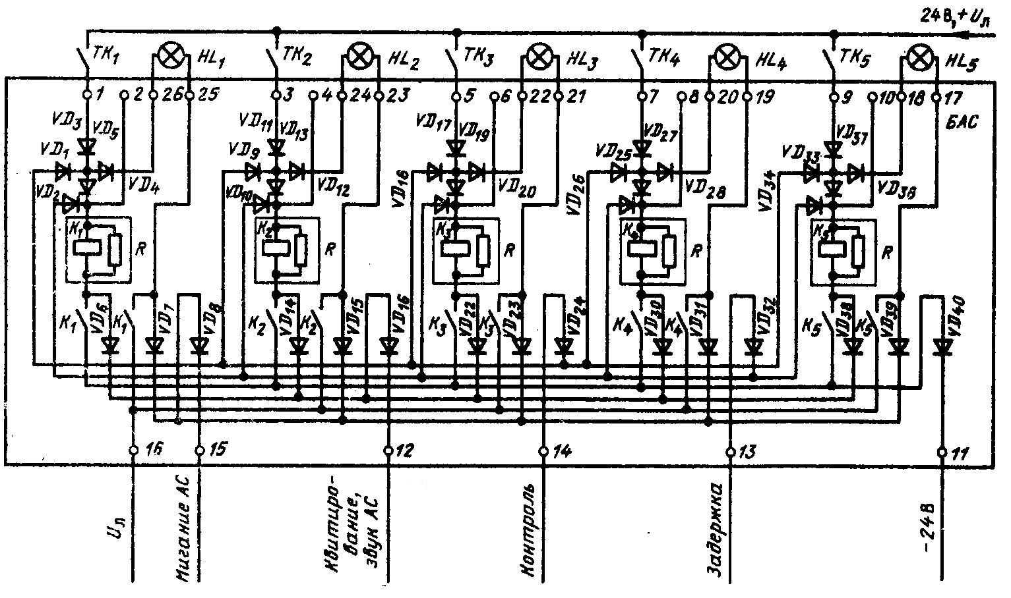
Рис. 1

Функционально БАС состоит из пяти каналов индивидуальной сигнализации, объединённых общими шинами.
В исходном состоянии технологический контакт ТК₁ разомкнут, соответствующая ему лампочка сигнализации HL₁ погашена, звука нет. При замыкании ТК₁ лампочка HL₁ подключается к шине мигающего света по цепи ТК₁ – VD₃ – VD₅ - HL₁ – VD₇ – VD₈ – шина Мигание АС; одновременно по цепи ТК₁ – VD₃ – VD₄ - К₁ – VD₆ – VD₁₆ – шина Квитирование, звук АС включается звуковой сигнал. Включения реле К₁ при этом не происходит, так как ток, протекающий по его обмотке, ограничен по уровню ниже тока срабатывания резисторами R₁, R₂, которые находятся в блоке БОЦ-2. При нажатии оператором кнопки Квитирование АС шина Квитирование, звук АС подключается непосредственно к шине –24 В, реле К₁ срабатывает и через собственный контакт (1,2) и диод VD₄₀ подключается к цепи –24 В (становится на самоблокировку).Лампочка через замкнутый контакт(3,4) реле К₁ подключается к шине +U_{Л} и переходит на ровное горение (VD₇ запирается); звуковой сигнал выключается, так как замкнутый контакт (1,2) реле К₁ шунтирует шину Квитирование, звук АС и диод VD₆, который запирается, выключая ток, проходивший на вход узла звуковой сигнализации.
При размыкании ТК₁ лампочка HL₁ гаснет, но контакты реле К₁ остаются замкнутыми, так как реле продолжает получать питание от узла задержки через шину Задержка и диоды VD₃₂ и VD₂. По окончании времени задержки, определяемого времязадающей цепью узла задержки С₃ и R₁₆ в блоке БОЦ-2, реле К₁ выключается. Таким образом, кратковременное размыкание датчика, при котором он успевает замкнуться до окончания задержки, воспринимается схемой как случайное и разблокировки реле К₁ не происходит.
Контроль исправности сигнальных лампочек и каналов индивидуальной сигнализации осуществляется оператором нажатием кнопки Контроль, которая подключает шину Контроль и диоды VD₁ (VD₉, VD₁₇, VD₂₅, VD₃₃) к шине +24 В, +U_{Л}, что равнозначно включению всех ТК.
Диоды VD₃, VD₁₁, VD₁₉, VD₂₇, VD₃₅ являются развязывающими и обеспечивают возможность подключения к ТК других ячеек сигнализации или входов схем блокировок.
В целях защиты общих шин от короткого замыкания подключаемых к ним по схеме ИЛИ полупроводниковых диодов общие шины заводятся в БАС через дополнительные схемно-избыточные диоды VD₈, VD₁₆, VD₂₄, VD₃₂, VD₄₀. Это увеличивает эксплутационную надёжность аппаратуры за счёт возможности локализации аварийного отказа в аппаратуре.

Блок позиционной сигнализации БПС

Принципиальная электрическая схема блока позиционной сигнализации представлена на рис. 2.
Функционально БПС состоит из пяти каналов индивидуальной сигнализации, объединённых общими шинами.
В исходном состоянии блок-контакт БК₁ замкнут, соответствующая ему лампочка HL₁ горит ровным светом, звука нет. Лампочка HL₁ получает питание по цепи шина +24 В, +U_{Л} - БК₁ – VD₂ - HL₁ – шина –U_{Л}. Одновременно по цепи: БК₁ – VD₄ – реле К₁ – VD₁₁ – шина –24 В получает питание реле К₁ и держит замкнутыми свои замыкающие контакты. Однако несмотря на то, что замыкающие контакты реле К₁ замкнуты, тока в цепи этих контактов и соединённой с ним шины Квитирование, звук ПС нет, так как эта цепь зашунтирована БК₁ и диодом VD₄. Узел звуковой сигнализации, вход которого соединён с шиной Квитирование, звук ПС, включён.
При размыкании БК₁ реле К₁ получает питание по цепи шина Квитирование, звук ПС – VD₂₃ – VD₁₅ - К₁ – VD₁₁ – шина –24 В.
Ток этой цепи удерживает реле К₁ во включенном состоянии и, кроме того, включает звуковой сигнал. Лампочка HL₁ получает питание по цепи шина Мигание ПС – VD₂₉ - К₁ – VD₁ – HL₁ – шина –U_{Л} и горит мигающим светом.
При нажатии оператором кнопки Квитирование ПС разрывается цепь тока, проходящая по шине Квитирование, звук ПС, реле К₁ выключается, замыкающие контакты реле К₁ размыкаются, HL₁ гаснет, выключается звуковой сигнал.
Контроль исправности сигнальных лампочек и каналов индивидуальной сигнализации осуществляется оператором нажатием кнопки Контроль, которая подключает шину Контроль к шине +24 В, +U_{Л}, что равнозначно включению всех БК.
В целях защиты общих шин от короткого замыкания подключаемых к ним по схеме ИЛИ полупроводниковых диодов общие шины заводятся в БПС через дополнительные схемно-избыточные диоды VD₁₁, VD₁₇, VD₂₃, VD₂₉. Это увеличивает эксплутационную надёжность аппаратуры за счёт возможности локализации аварийного отказа в аппаратуре.
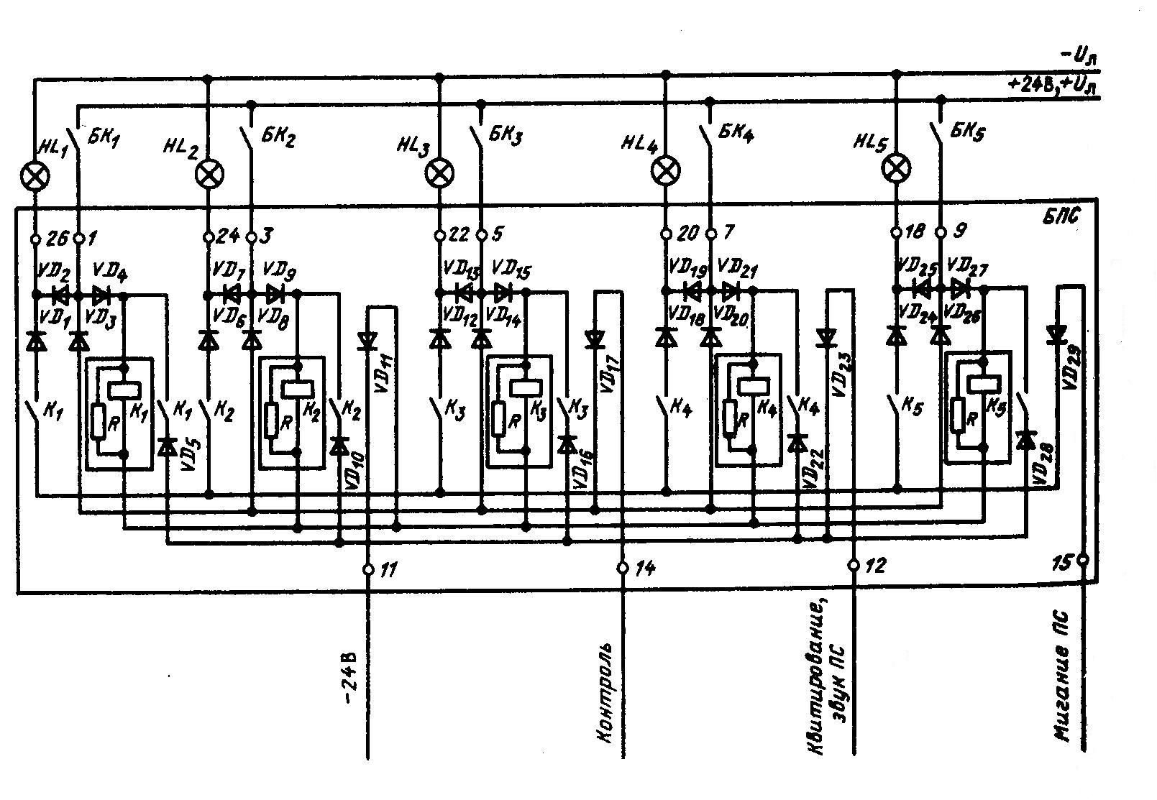
Рис. 2

Блок общих цепей БОЦ-1

Принципиальная электрическая схема БОЦ-1 представлена на рис. 3.
Функционально блок БОЦ-1 выполняет функции организации и управления мигающим светом. Основу этого узла составляет симметричный мультивибратор на транзисторах VT₂, VT₃ с частотой колебаний 1 Гц.
Диодно-трансформаторный компаратор формирует на обмотке w₃ трансформатора TV запускающие импульсы длительностью0.5 мс с частотой следования 100 Гц в начале каждой полуволны напряжения фазы А.
При совпадении импульсов с обмотки w₃ трансформатора TV и импульсов разрешения, снимаемых с эмиттера транзистора VT₂ мультивибратора, открывается транзистор VT₁ и через обмотки w₅ и w₆ трансформатора TV пачки запускающих импульсов (длительность пачки определяется мультивибратором и составляет 0.5 с) поступают на управляющие переходы тиристоров VD₇ и VD₁₁. Тиристор, включённый запускающим импульсом, остаётся в открытом состоянии до окончания полуволны питающего напряжения (фаза А), а затем выключается и включается вначале следующей полуволны следующим импульсом. Таким образом, при наличии пачки запускающих импульсов тиристор открыт, а при отсутствии – закрыт.
Фазовые соотношения на входе компаратора выбраны таким образом, что запускающие импульсы формируются в момент, когда напряжение фазы А нарастает не более чем до 30 % амплитудного значения. Это позволяет защитить замыкающийся ТК от возможной токовой перегрузки при коммутации холодной лампочки накаливания в случае аварийной сигнализации, так как максимальная мощность, коммутируемая ТК, благодаря принятым мерам в 5-10 раз меньше, чем при обычной коммутации холодной лампочки.
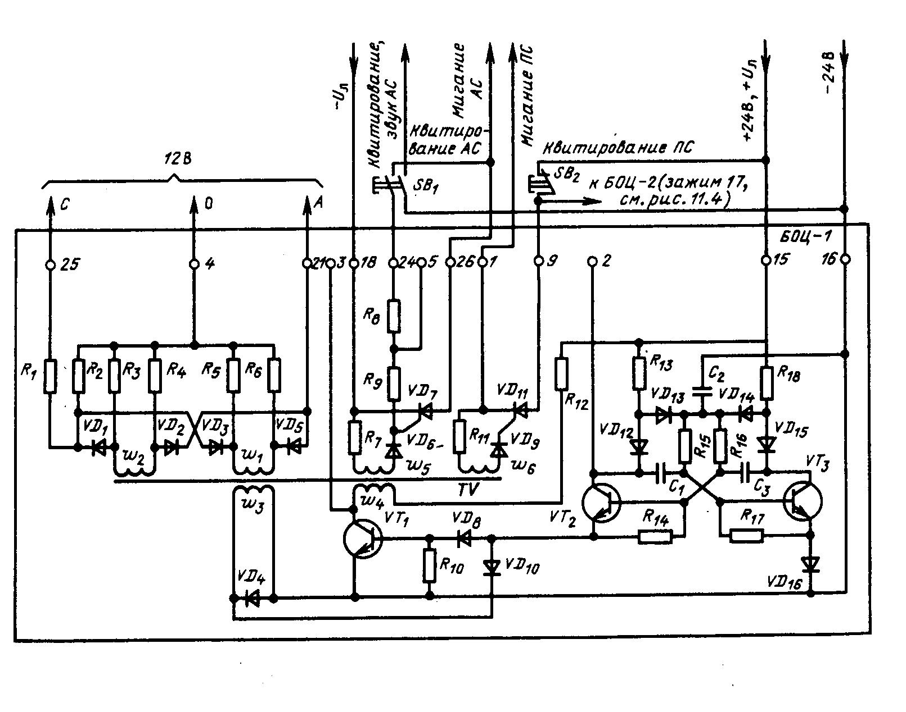
Рис. 3

Квитирование аварийной сигнализации и связанное с ним переключение лампочки накаливания герконовым замыкающим контактом реле К₁ на ровный свет происходит при уже разогретой лампочке, что снижает нагрузку на геркон. Кроме того, с целью повышения надёжности герконового контакта предусмотрено включение тиристора VD₇ при квитировании с помощью дополнительных контактов кнопки Квитирование АС и резисторов R₈ и R₉, так что коммутация рассматриваемого герконового контакта происхолдит на уровне напряжения не более 5 В. Это позволяет значительно снизить нагрузку на контакты и повысить их надёжность до уровня надёжности полупроводниковых элементов.

Блок общих цепей БОЦ-2

Принципиальная электрическая схема БОЦ-2 представлена на рис. 4.
Функционально блок БОЦ-2 выполняет функции управления звуковой сигнализацией и организации задержки.
Рассмотрим работу блока в режиме аварийной сигнализации.
Как было описано выше, при замыкании любого ТК появляется ток в шине Квитирование, звук АС, которая подключена к входу усилителя на транзисторах VT₁ – VT₄ узла звуковой сигнализации. Ток, протекающий через обмотку реле К₁, ограничен резисторами R₁ и R₂ на уровне ниже уровня срабатывания реле К₁ (БАС), но достаточном для насыщения транзистора VT₁ и срабатывания усилителя на транзисторах VT₁ – VT₄. В коллекторной цепи транзистора VT₄ включено реле К₁. Контакты реле К₁ запускают тирис-
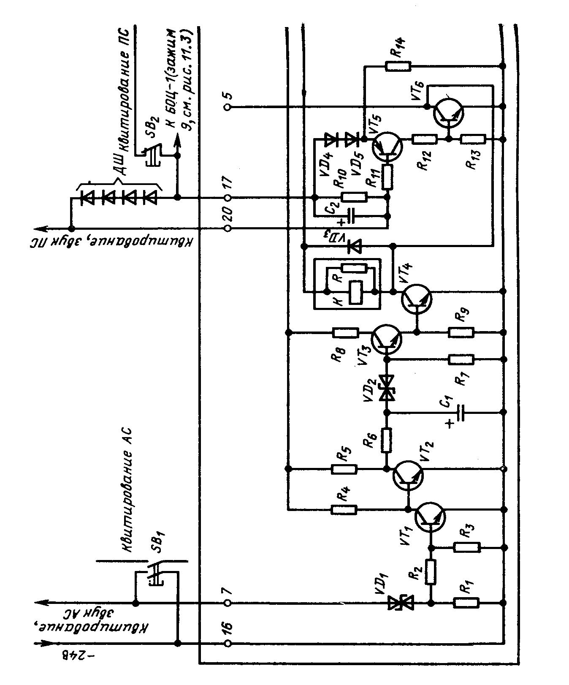
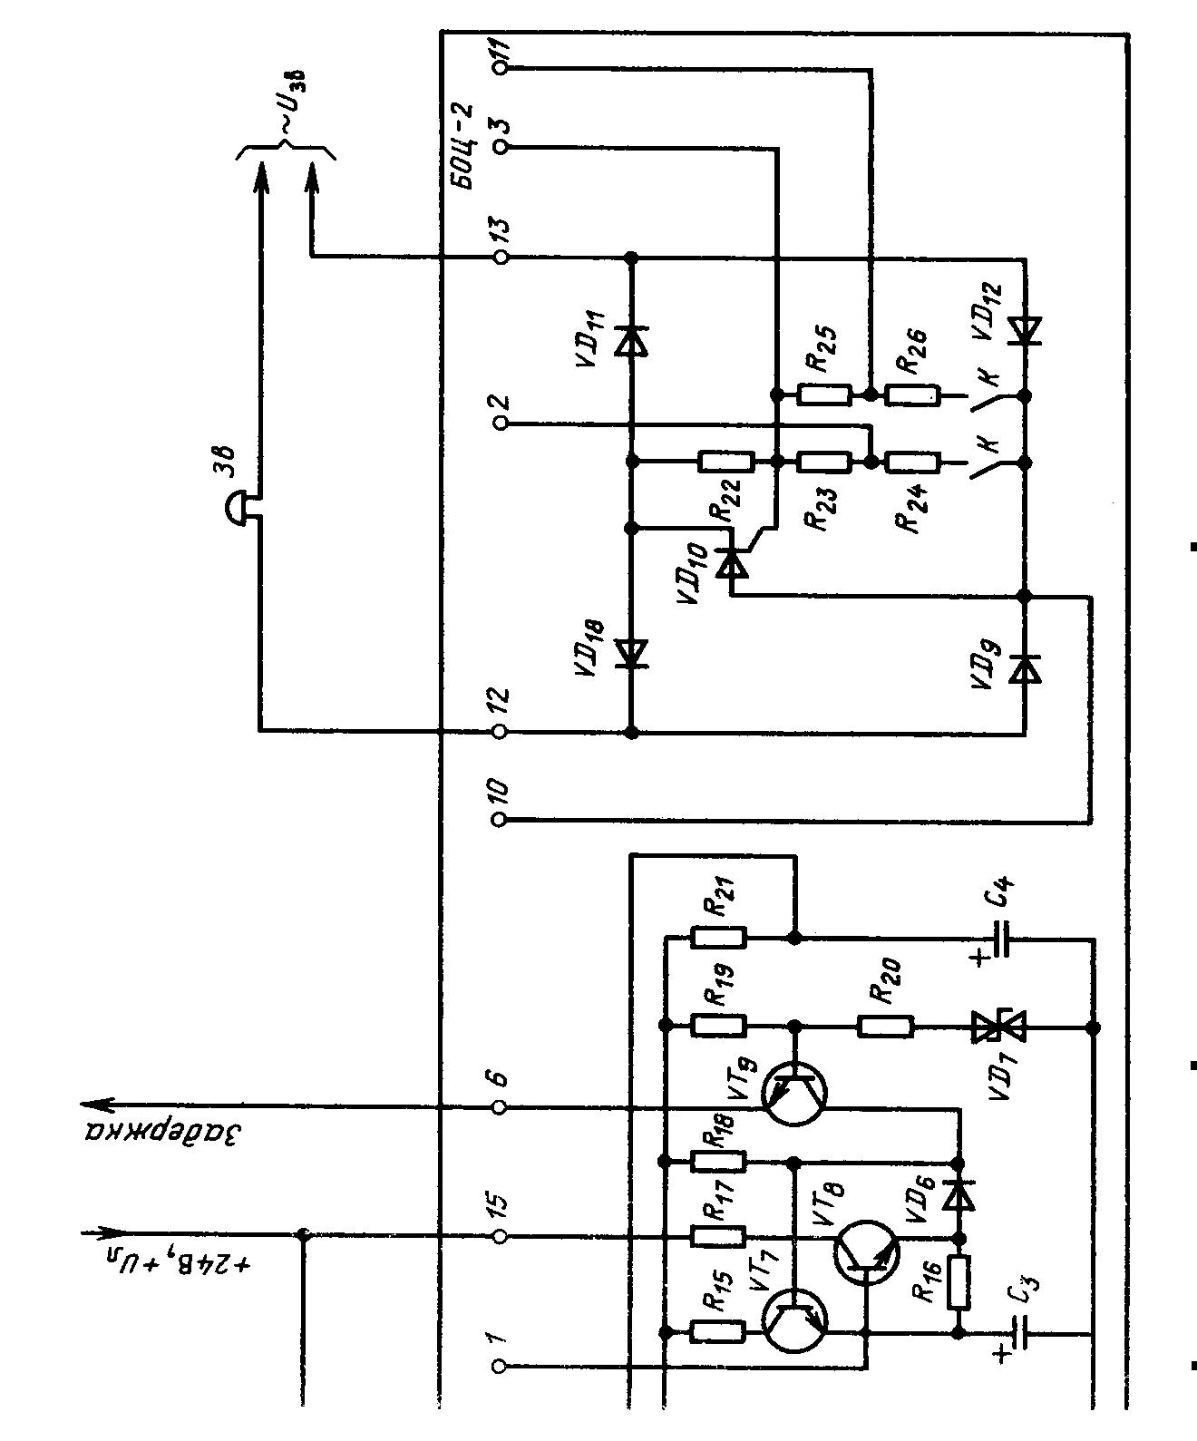

Рис. 4

сторный ключ на тиристоре VD₁₀, который подключает источник звукового сигнала Зв к источнику переменного напряжения U_{зв}.
Конденсатор С₁ и резисторы R₅, R₆ образуют времязадающую цепь, определяющую задержку на включение источника звукового сигнала, необходимую для предотвращения ложных срабатываний звукового сигнализатора при кратковременных (менее 0.2 с) замыканиях ТК.
При нажатии оператором кнопки SB₁ Квитирование АС закрывается транзистор VT₁, открывается VT₂, происходит разряд ёмкости С₁ через резистор R₆, транзисторы VT₃ и VT₄ закрываются и звуковой сигнал выключается. При отпускании кнопки SB₁ Квитирование АС шина Квитирование, звук АС остаётся обесточенной благодаря шунтирующему действию замыкающих контактов реле К₁ в блоке БАС.
Узел задержки обеспечивает задержку на отпускание герконового реле К₁ заквитированного индивидуального канала аварийной сигнализации (блок БАС) при кратковременном (случайном) размыкании технологического контакта датчика. Время задержки определяется временем разряда конденсатора С₃. Как описано выше, после квитирования катушка реле К₁ индивидуального канала сигнализации (блок БАС) получает питание по цепи шина +24 В, +U_{Л} – ТК – VD₃, VD₄ – контакты реле К₁ – VD₄₀ – шина –24 В. Диод VD₂ при этом закрыт. При размыкании ТК диод VD₂ открывается. Катушка реле К₁ подсоединяется к шине +24 В по цепи – VD₂ – VD₃₂ – шина Задержка – эмиттер-база VT₉ – R₁₉, R₂₁. Транзистор VT₉ открывается, через него начинает протекать ток разряда конденсатора С₃, при этом открывается транзистор VT₈. Через открытый транзистор VT₈ проходит ток удержания реле К₁ по цепи шина +24 В –U_{Л}, R₁₇ – коллектор-эмиттер VT₈. VD₆ – коллектор-эмиттер VT₉, VD₂ (БАС) – замыкающие контакты реле К₁ – шина –24 В. Этот ток существует на время разряда конденсатора С₃, пока открыт транзистор VT₈. По окончании разряда конденсатора С₃ транзистор VT₈ закрывается, транзистор VT₇ открывается. Ток удержания реле К₁ исчезает, реле К₁ отпускает и замыкающими контактами разрывает цепь на шину –24 В.
Через резистор R₁₅ и открытый транзистор VT₇ проходит ток заряда конденсатора С₃. Схема возвращается в исходное состояние.
Рассмотрим работу блока БОЦ-2 в режиме позиционной сигнализации.
При размыкании любого БК от шины +U_{Л}, +24 В через размыкающие контакты кнопки SB₂ Квитирование ПС и вход усилителя на транзисторе VT₅, зашунтированный четырьмя диодами ДШ, начинает протекать ток в шину Квитирование, звук ПС. Транзистор VT₅ этим током открывается и с помощью транзистора VT₆ включает реле К₁, контакты которого включают цепь источника звукового сигнала Зв.
При нажатии оператором кнопки SB₂ Квитирование ПС разрывается цепь питания реле К₁, замыкающие контакты реле К₁ размыкаются, шина Квитирование, звук ПС обесточивается, транзисторы VT₅. VT₆ закрываются и звуковой сигнал Зв выключается.
Диоды ДШ необходимы для предохранения входа усилителя на транзисторе VT₅ от перегрузок. Они должны быть рассчитаны на суммарный ток реле всех каналов позиционной сигнализации. В качестве таких диодов могут быть использованы, например диоды выпрямительного моста БОЦ-3.

Блок общих цепей БОЦ-3

Принципиальная электрическая схема блока общих цепей БОЦ-3 представлена на рис. 5.
Функционально блок БОЦ-3 выполняет функцию блоков питания для аварийной и позиционной сигнализации.
Схема питания собрана по трёхфазной двухтактной схеме (схеме Ларионова), где с каждой фазной обмоткой одного из трёх трансформаторов соединены два полупроводниковых диода: один – анодом, другой – катодом. Первичные и вторичные обмотки трансформаторов соответственно соединены звездой.
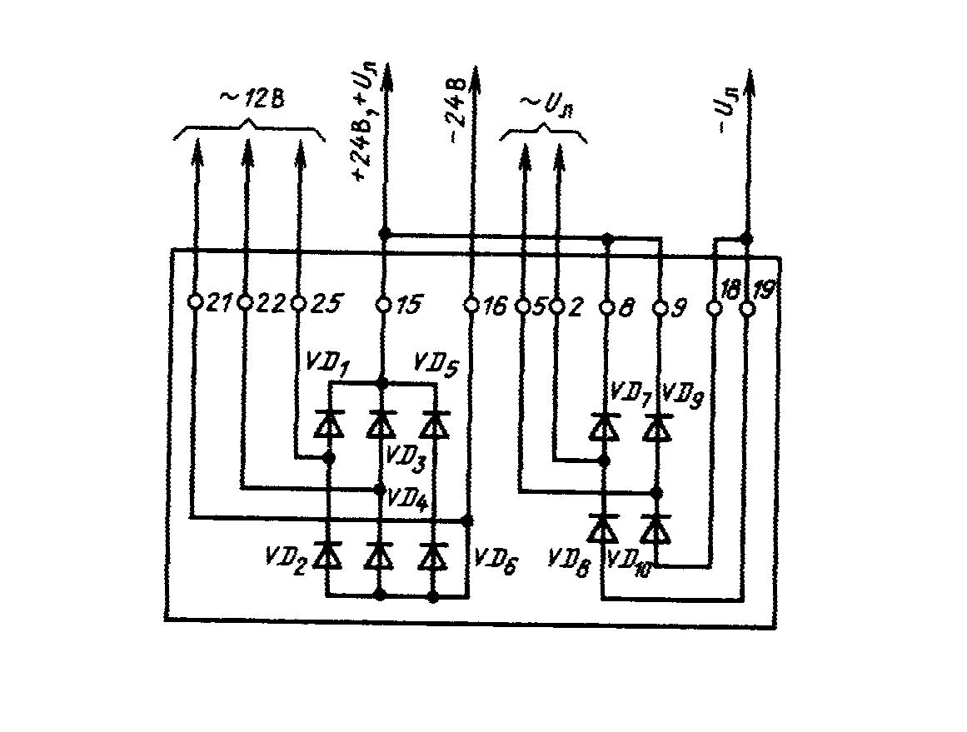
Рис.4

Второй выпрямитель для лампочек сигнализации собран по однофазной двухконтактной (мостовой) схеме.

